Муниципальное бюджетное дошкольное образовательное учреждение детский сад № 10 «Ивушка»

ИННОВАЦИОННЫЙ ПРОЕКТ

Пакет дидактических материалов на тему:
«К истокам татарской культуры»

Подготовил:
Нигматуллина Тайбя Усмановна,
Воспитатель
МБДОУ №10 «Ивушка»

п. Пригородный, г. Ульяновск
Проблема поликультурного воспитания дошкольников в современных условиях развития поликультурного общества, приобретает особую актуальность. В настоящее время необычайно важное значение приобретает воспитание подрастающего поколения на традициях национальной культуры , обычаев.
В нашем дошкольном учреждении этнокультурное образование детей осуществляется в образовательной и совместной деятельности, а также через работу кружка «Дуслык» («Дружба»).
Цель работы кружка: создание условий для ознакомления детей дошкольного
возраста с культурой, традициями и бытом татарского народа.
Программа кружка рассчитана на 1 год обучения для воспитанников старшей группы. Занятия кружка проводятся в игровой форме, со сменой различных видов деятельности. В игровой форме дети легко усваивают фразы и небольшие предложения. Игра помогает детям освободиться от страха разговаривать на другом языке, оставляет яркие впечатления от занятий в кружковой работе.
В рамках кружка, с целью повышения познавательного интереса к татарской культуре был изготовлен лэпбук «К истокам татарской культуры». Данная игровая технология направлена на решение задач всех образовательных областей.
Лэпбук - это тематическая, интерактивная папка с кармашками, окошками,
подвижными деталями.
Цель данного пособия:
повышение интереса детей старшего возраста к татарской культуре и закреплению пройденного материала в совместной деятельности с воспитателем и самостоятельной деятельности детей.
Лэпбук помогает решать следующие задачи:
ОО «Социально-коммуникативное развитие»:
-способствовать приобщению детей к основным ценностям татарской национальной культуры, формировать у детей навыки общения на татарском языке, навыки совместной деятельности со сверстниками через дидактические игры;
-формировать умения вступать и поддерживать диалог между ребенком и взрослым, воспитывать навыки сотрудничества , уважение к детям другой национальности.
ОО «Познавательное развитие»:
-упражнять в умении различать национальные костюмы;
-поддерживать познавательный интерес к татарской культуре; развивать память,
логическое мышление.
ОО «Речевое развитие»:
-развивать способность детей говорить на другом языке;
-активизировать словарь детей (эби-бабушка, бабай-дедушка, эни-мама, эти-папа);
-развивать умение выражать свои мысли и желания на татарском языке.
ОО «Художественно-эстетическое развитие»:
-развивать у детей умение составлять узоры и композицию с помощью элементов татарского орнамента;
-развивать эстетическое восприятие, чувство цвета и ритма;
-поддерживать у детей стремление выражать свои чувства и впечатления в художественно-изобразительной деятельности;
-развивать продуктивную деятельность детей.
ОО «Физическое развитие»:
-учить детей контролировать правильность своей осанки при выполнении работы за столом;
-развивать мелкую моторику, глазомер.
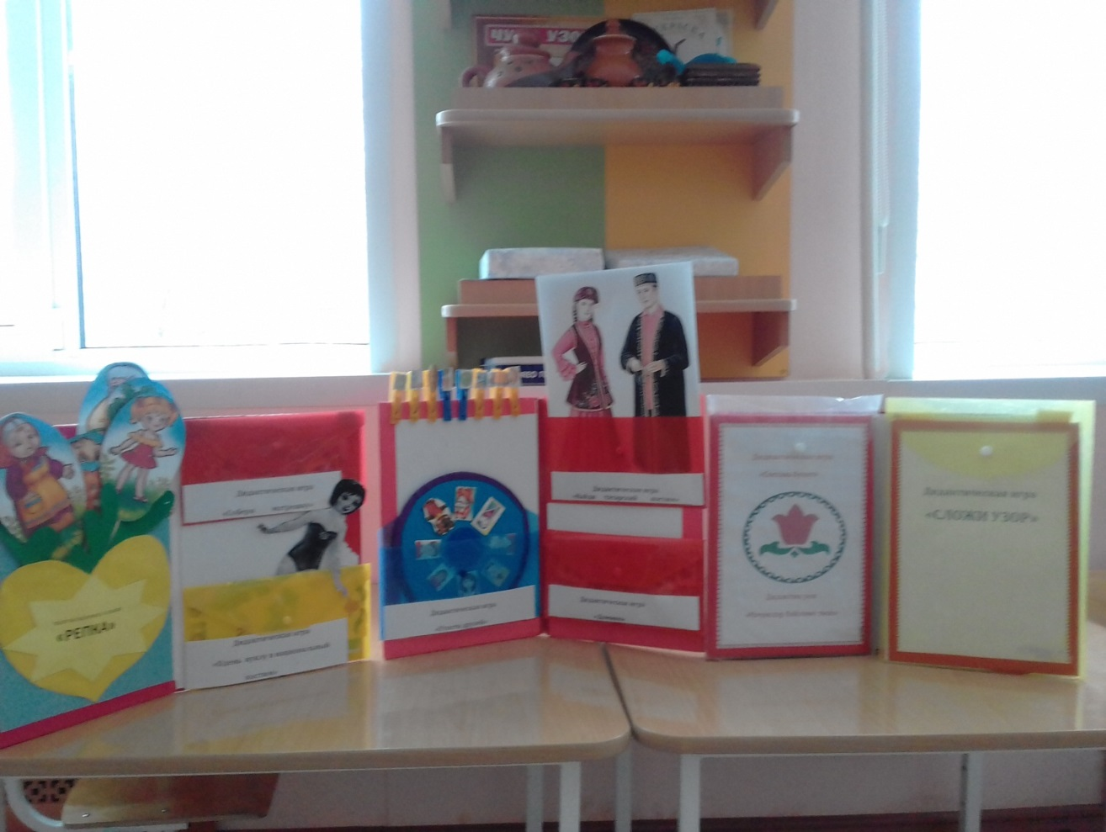
Рисунок 1 – Лэпбук

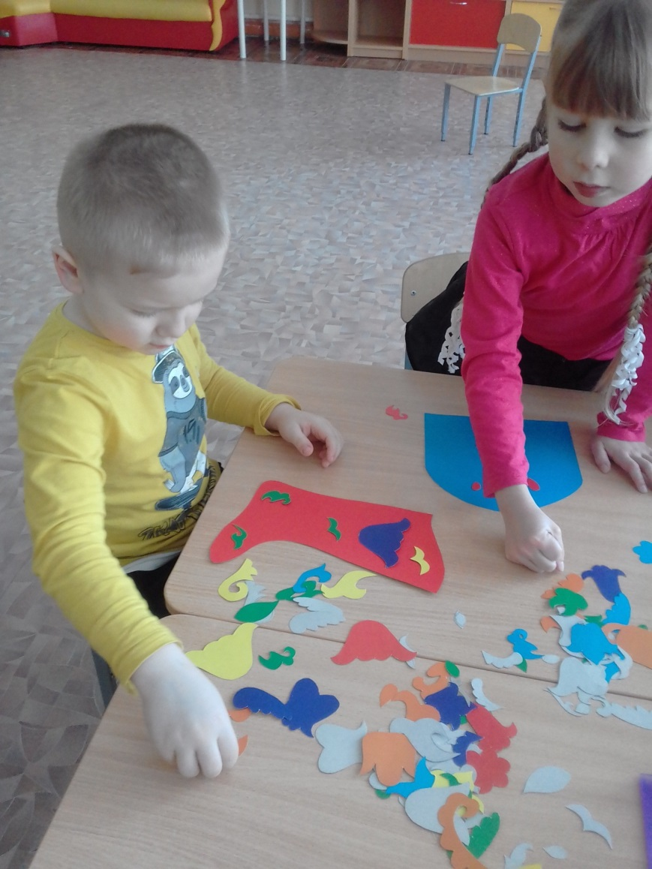 | 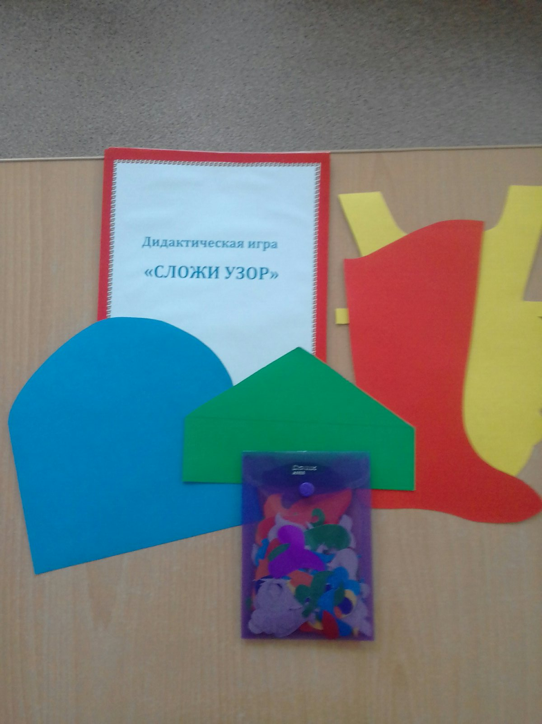

Рисунок 2 – Дидактическая игра «Сложи узор»
Дидактическая игра «Сложи узор»
Цель: закрепить знания детей об элементах татарского национального узора на фартуках, сапогах (ичиги), тюбетейках, калфаках. Развивать художественный вкус при подборе и расположении элементов татарского узора. Воспитывать чувство уважения к татарскому народу; интерес к татарскому национальному костюму.
Материал: образцы тюбетеек, фартуков, калфаков, сапогов (ичиги), элементы татарского орнамента для составления узора и украшения предметов одежды.
Ход игры: Дети самостоятельно выбирают предмет одежды и составляют различные узоры путем чередования элементов татарского орнамента. Взрослый при необходимости помогает правильно расположить образцы узоров.

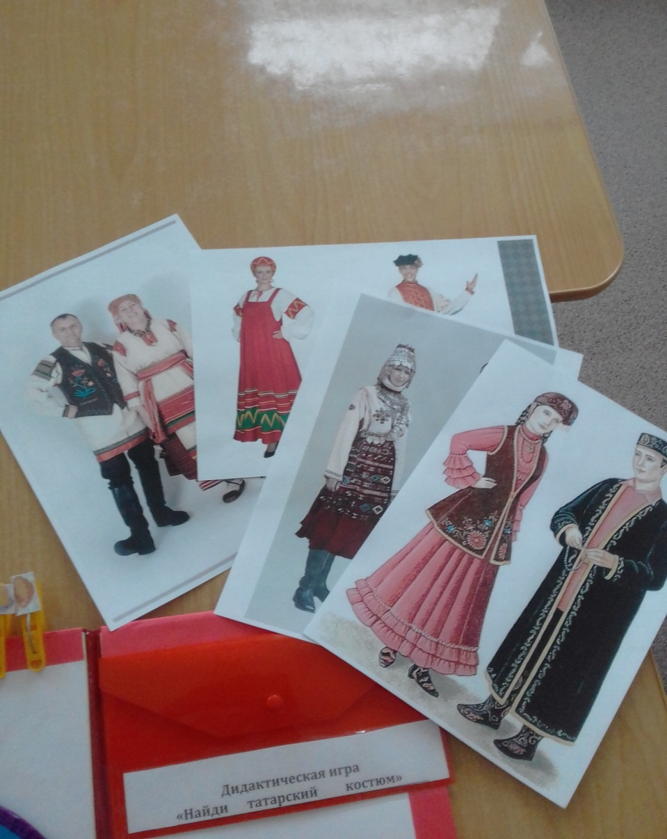
Рисунок 3 – Дидактическая игра «Найди татарский костюм»

Дидактическая игра «Найди татарский костюм»
Цель: закрепить умение детей находить из четырёх предложенных национальных костюмов, татарский национальный костюм. Развивать мышление и внимание детей. Воспитывать толерантное отношение к людям разных национальностей.
Материалы: карточки с изображением национальных костюмов (русский, чувашский, татарский, мордовский).
Ход игры: дети рассматривают карточки с изображением национальных костюмов, называют какой этот костюм (русский, чувашский, мордовский или татарский). Объясняют, почему они так считают.

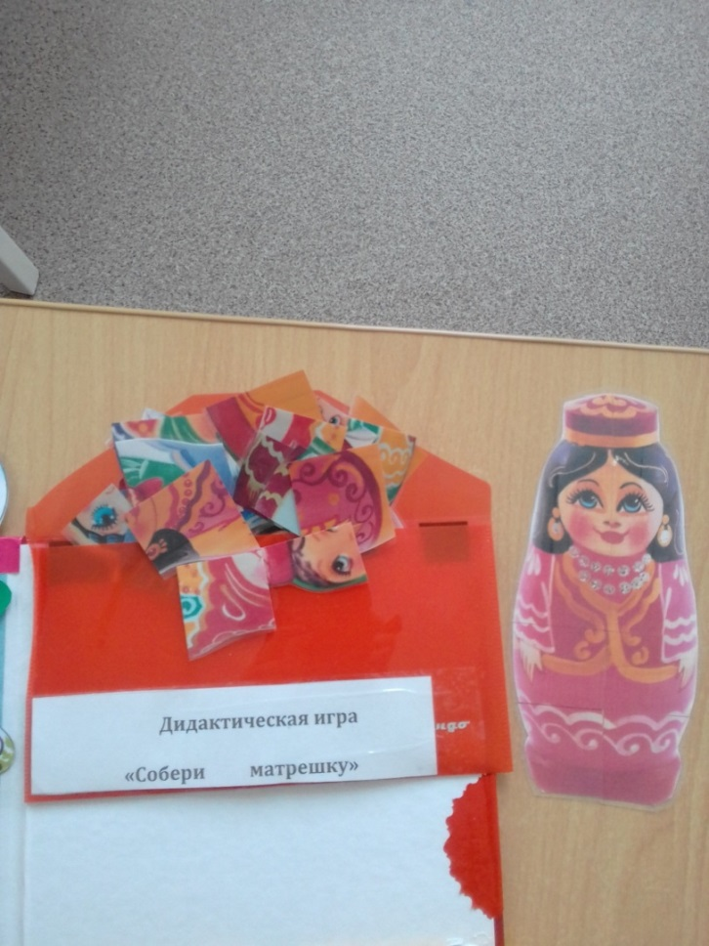 | 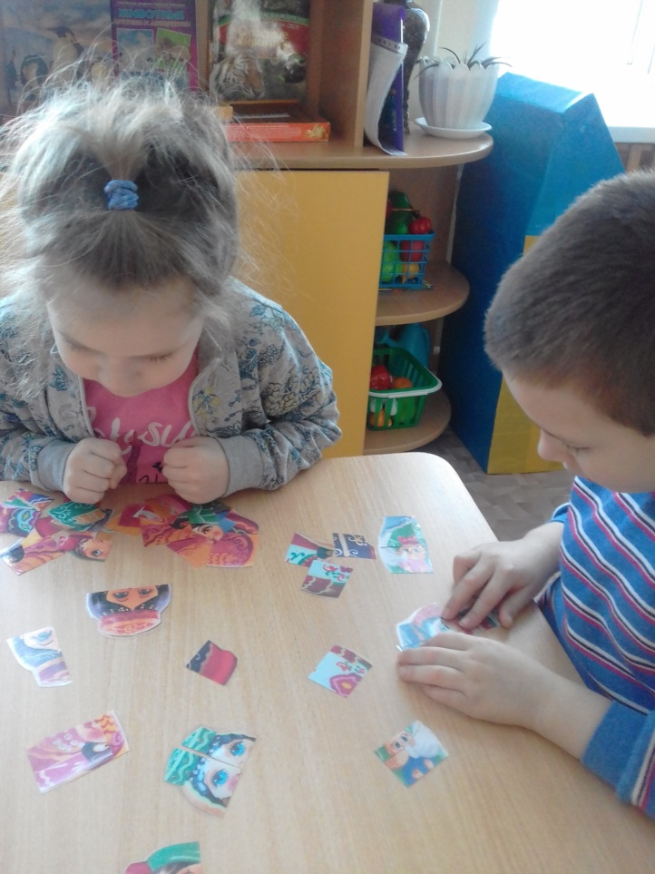
Рисунок 4 – Дидактическая игра «Собери матрёшку»

Дидактическая игра «Собери матрешку»
Цель: упражнять в умении составлять целое из нескольких частей. Развивать мышление, внимание, зрительное восприятие и мелкую моторику рук. Воспитывать интерес к татарской культуре.
Материал: силуэты матрешек, разрезанные на 10 частей.
Ход игры: детям предлагается собрать матрешек из разрезанных частей.

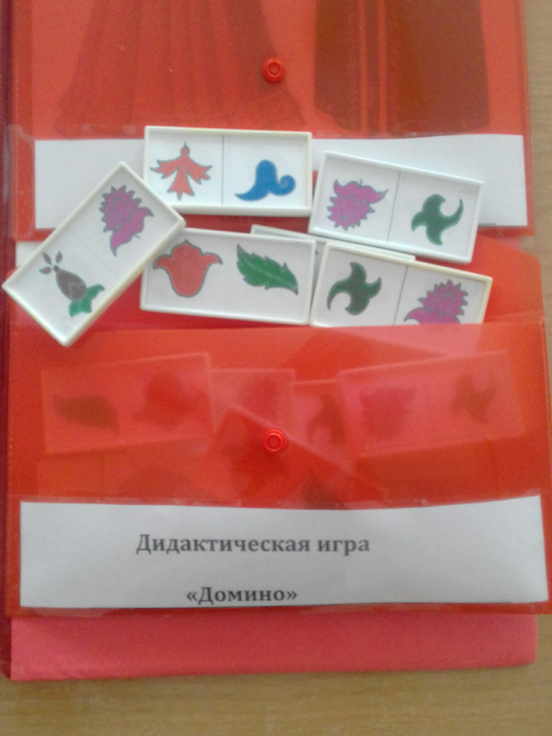
Рисунок 5-Дидактическая игра «Домино»
Дидактическая игра «Домино»
Цель: закрепить умение детей находить одинаковые картинки и соединять их в цепочки. Закреплять названия элементов татарского растительного орнамента: тюльпан, листок, колокольчик. Развивать внимание, наблюдательность, логическое мышление.
Материал: 28 пластинок, разделенных на две части с изображением элементов татарского растительного орнамента.
Правила игры: игра рассчитана для 2-4 игроков. Пластинки перемешиваются. Каждый игрок берет по 6 пластинок. Остальные пластинки в «базаре» на середине стола. Каждый игрок по очереди , по часовой стрелке кладет одну карточку так, чтобы одна из картинок была одинакова с одной из крайних картинок на игровом поле. Если у игрока пластинок нет, то идет на «базар» и берет карточки, пока не найдет нужную . Если пластинок больше нет на базаре, то игрок пропускает ход. Если никто из игроков не может ходить, игра окончена.
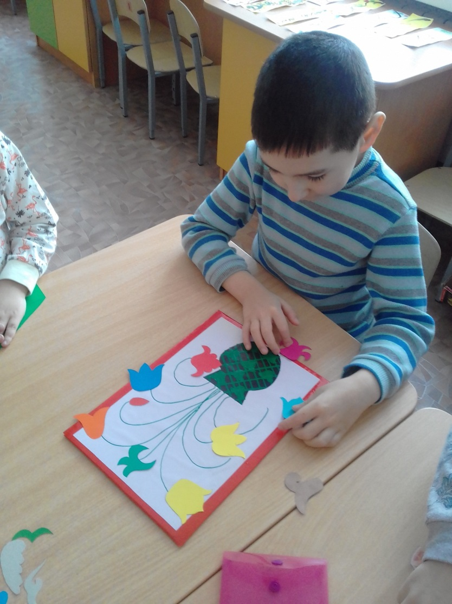
Рисунок 6 – Дидактическая игра «Собери букет»
Дидактическая игра «Составь букет»
Цель: закрепить умение детей по внешнему виду определять и называть лементы татарского растительного орнамента (трилистник, тюльпан, гвоздика, колокольчик, ромашка, лотос), упражнять детей в счете до 10 на татарском языке. Закрепить умение детей называть на татарском языке цвета: сары- желтый, кызыл- красный, яшел-зеленый, кюк –синий, ак-белый. Развивать логическое мышление, внимательность. Продолжать развивать умение создавать узоры по мотивам татарских народных росписей.
Материалы: изображение вазы, цветные плоскостные изображения элементов татарского орнамента.
Правила игры: детям предлагается составить букет из элементов татарского растительного орнамента определенного цвета, называя цвета на татарском языке (сары- жёлтый, кызыл- красный, яшел-зеленый, кюк –синий, ак-белый).
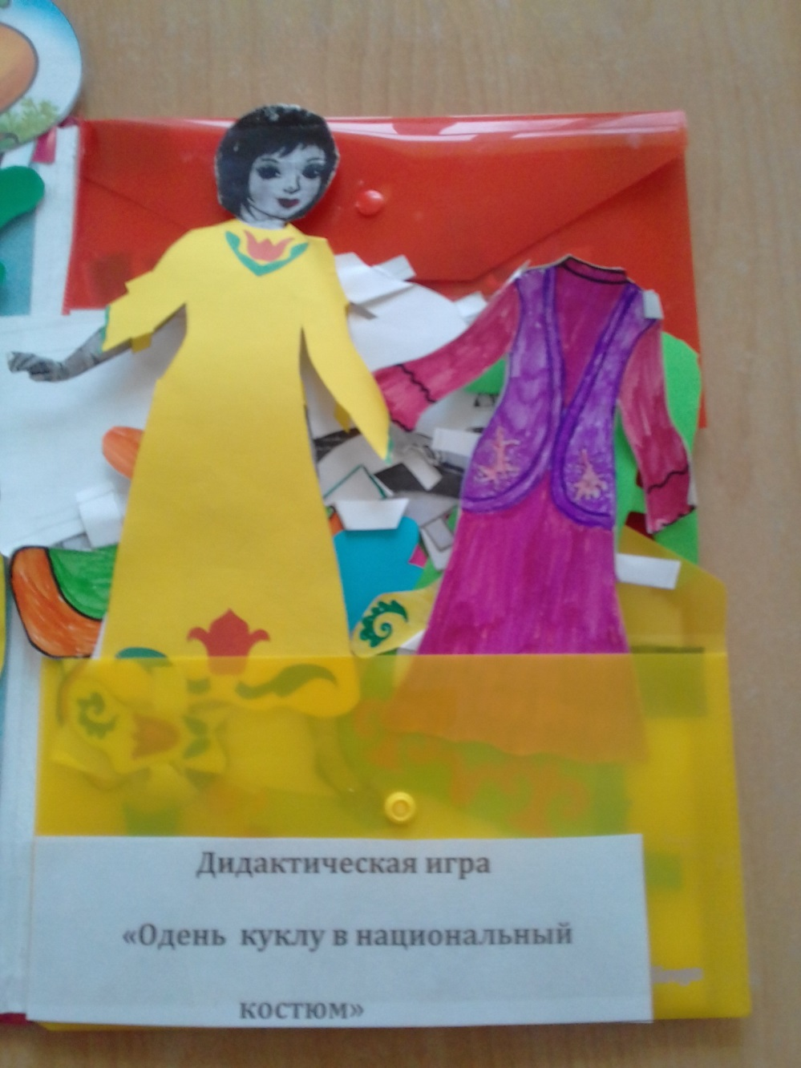
Рисунок 7– Дидактическая игра «Одень куклу в национальный костюм»

Дидактическая игра «Одень куклу в национальный костюм»
Цель: закрепить знания детей об особенностях татарского национального костюма и его элементах. Упражнять в назывании элементов костюма на татарском языке. Развивать эстетический вкус, восприятие, мелкую моторику рук. Воспитывать интерес к культуре татарского народа.
Материал: картонная плоскостная кукла, шаблоны платьев (кульмэк) с изображением на них татарского национального орнамента.
Правила игры: ребенку предлагается одеть куклу в татарский национальный костюм.
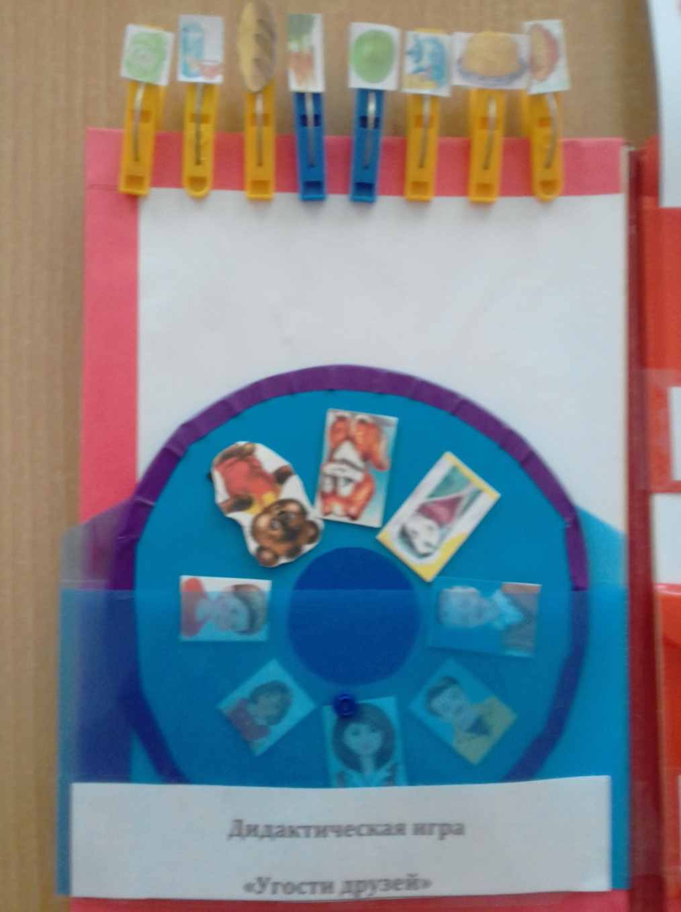
Рисунок 8 – Дидактическая игра «Угости друзей»
Дидактическая игра «Угости друзей»
Цель: закрепить знания слов на татарском языке (собака-эт, кошка-песи, мама-эни, папа-эти). Развивать мышление, внимание, мелкую моторику рук. Воспитывать любовь к членам семьи, бережное отношение к животным.
Материал: диск с приклеенными картинками , прищепки.
Правила игры: на диске приклеены картинки с изображениями папы, мамы, девочки, мальчика, котенка, щенка. На прищепках с помощью двустороннего скотча приклеены картинки с изображением овощей, фруктов, еды . Дети в ходе игры проговаривают знакомые слова на татарском языке и прикрепляют прищепки в соответствующие картинки на диске.
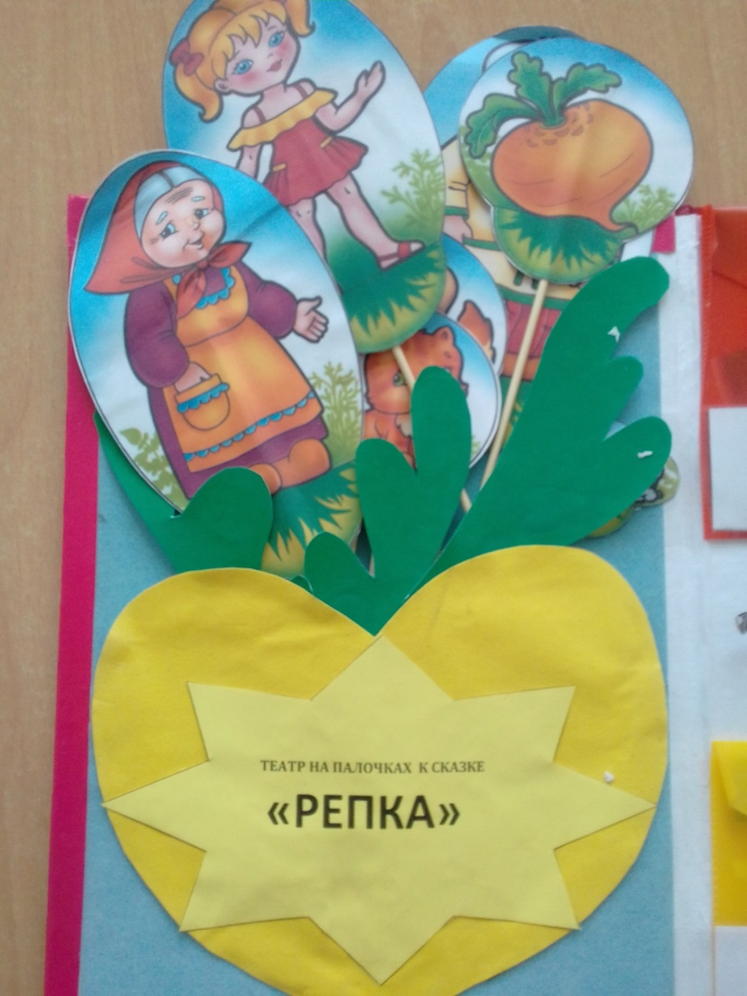
Рисунок 9 – Игра-драматизация по сказке «Репка»
Драматизация сказки на палочках «Репка»
Цель: закрепить у детей знания слов на татарском языке:(бабушка-эби,дедушка-бабай,девочка-кыз,мальчик-малай,мама-эни,папа-эти,собака-эт,кошка-песи,иди сюда-кил монда). Формировать умение детей вести диалог, воспитывать культуру речевого общения. Развивать внимание, память. Воспитывать любовь к художественной литературе, желание участвовать в драматизации.
Материалы: театр на палочках с изображением героев сказки.
Правила игры: дети распределяются на роли (эби-бабушка, бабай-дедушка, кыз-девочка, малай-мальчик,эти-папа,эни-мама,эт-собака,песи-кошка).

Сюжет
Посадил дед репку. Выросла репка большая-пребольшая. Пошел дед тянуть репку, тянет - потянет, вытянуть не может.
Позвал дед бабку. (эби , кил монда)
Бабка за дедку , дедка за репку,
Тянут – потянут , вытянуть не могут.
Позвала бабка девочку. (кыз,кил монда)
Девочка за бабку, бабка за дедку , дедка за репку-
Тянут-потянут , вытянуть не могут.
Позвала девочка мальчика (малай, кил монда)
Мальчик за девочку, девочка за бабку,
Бабка за дедку , дедка за репку,
Тянут - потянут, вытянуть не могут.
Позвал мальчик папу (эти, кил монда)
Папа за мальчика, мальчик за девочку,
Девочка за бабку, бабка за дедку , дедка за репку
Тянут – потянут , вытянуть не могут.
Позвал папа собачку (эт, кил монда)
Собачка за папу, папа за мальчика,
Мальчик за девочку, девочка за бабку,
Бабка за дедку , дедка за репку,
Тянут – потянут, вытянуть не могут.
Позвала собачка кошку (песи, кил монда)
Кошка за собачку, собачка за папу, папа за мальчика,
Мальчик за девочку, девочка за бабку
Бабка за дедку , дедка за репку,
Тянут – потянут, и - вытянули репку!

Диагностическое обследование
Диагностическое обследование проводилось по методике Т. С. Комаровой «Развитие художественно-творческих способностей у детей дошкольного возраста».
Цель диагностики: оценить использование дидактического пособия (лэпбук) для развития эстетического восприятия, творческих способностей, чувства цвета и ритма, развития продуктивной деятельности детей.
Исследования проводились в старшей группе МБДОУ №10 «Ивушка». В диагностике участвовало 12 детей в возрасте 5-6 лет.
Таблица 1
Результаты входной диагностики
№ | Ф. И. ребенка | Овладение техническими навыками и умениями | Развитие эмоционально-художественного восприятия, творческого воображения | Развитие композиционных умений | Развитие цветового восприятия
1 | Абитова Амина
2 | Алиакберова Алия
3 | Белова Ольга
4 | Грунина Рита
5 | Замалеев Ранис
6 | Ивачев Данил
7 | Колисниченко Витя
8 | Котов Кирилл
9 | Кузьмина Маша
10 | Нафина Регина
11 | Скочков Матвей
12 | Усов Тимур
Результаты входной диагностики показали с высоким уровнем – 5 детей (42 %), со средним уровнем – 5 детей (42 %) , с низким уровнем - 2 ребенка (16%)

Таблица 2
Результаты итоговой диагностики
№ | Ф. И. ребенка | Овладение техническими навыками и умениями | Развитие эмоционально-художественного восприятия, творческого воображения | Развитие композиционных умений | Развитие цветового восприятия
1 | Абитова Амина
2 | Алиакберова Алия
3 | Белова Ольга
4 | Грунина Рита
5 | Замалеев Ранис
6 | Ивачев Данил
7 | Колисниченко Витя
8 | Котов Кирилл
9 | Кузьмина Маша
10 | Нафина Регина
11 | Скочков Матвей
12 | Усов Тимур
- низкий - средний уровень - высокий
Результаты итоговой диагностики показали с высоким уровнем - 9 детей (72%) , со средним уровнем – 3 ребенка (28%) , с низким уровнем -0%.

Диаграмма 1
Результаты входной диагностики

Диаграмма 2
Результаты заключительной диагностики

Заключение
Включение в образовательный процесс дидактического пособия (лэпбук) на тему: «К истокам татарской культуры» показало, что целенаправленное и системное использование лэпбука способствует развитию познавательной активности детей, художественно-эстетических способностей, формированию самостоятельной игровой деятельности детей; овладению конструктивными способами и средствами взаимодействия с окружающими людьми; воспитанию толерантности.

